Três Passos, 1º de novembro de 2017.

A Câmara Municipal de Três Passos, por seu Presidente, vereador Edivan Nelsi Baron, infra firmado, a pedido da Comissão Parlamentar de Inquérito - CPI, instituída com o objetivo de apurar suposta irregularidade na avaliação do imóvel constante da matrícula nº 19.963 do Registro de Imóveis local, vem por meio deste intimar Vossa Senhoria para comparecer na Câmara de Vereadores, no dia 06 de novembro de 2017, às 15h30min, podendo acompanhar-se por advogado devidamente constituído, para prestar depoimento perante a referida CPI.
Salienta-se que todos os atos referentes à CPI podem ser acompanhados por meio do site www.trespassos.rs.leg.br, no link http://sapl.trespassos.rs.leg.br/consultas/materia/materia_mostrar_proc?cod_materia=675.

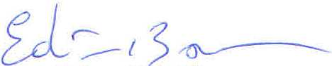
Edivan N. Baron
Presidente

Para:
Pedro Pediriva,
Técnico do Controle Interno,
Três Passos-RS.-

